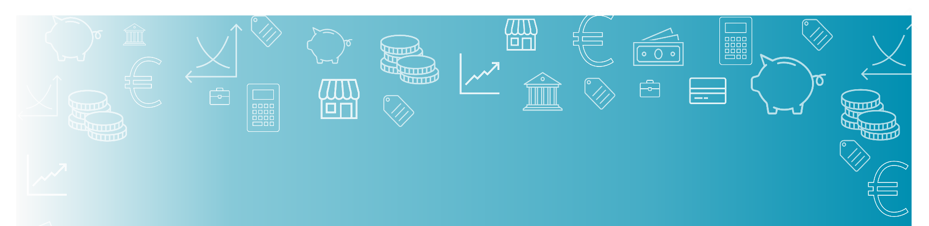



Gesamtwirtschaftliche Perspektive
Lehr- und Lernmaterial

Bedeutung des Konsums
Kurzbeschreibung
Ausgehend von Familie Glück erkunden Schüler:innen, wie Konsum, Unternehmen, Arbeitsplätze, Steuern und staatliche Leistungen zusammenhängen. Über den Wirtschaftskreislauf und konkrete Alltagsbeispiele wird sichtbar, warum Einkäufe mehr bewirken als nur den Tausch von Geld gegen Waren oder Dienstleistungen. Die Schüler:innen wiederholen zentrale Zusammenhänge, lernen ausgewählte Steuerarten kennen und überlegen, wofür der Staat Steuergeld verwenden soll. Dazu bearbeiten sie Lückentexte, Richtig-Falsch-Aussagen und Fallbeispiele, entscheiden in einer Rollenaufgabe über staatliche Ausgaben und können ihre Sichtweise in einer Pro-Contra-Diskussion begründen. Abschließend wird der Zielkonflikt zwischen Konsum, Bedürfnissen und Nachhaltigkeit aufgegriffen. Insgesamt bietet das Unterrichtskonzept Material für zwei Unterrichtsstunden.
Wenn du Anregungen oder Fragen zum Material hast, freuen wir uns sehr über deine Rückmeldung an: office@wirtschaft-erleben.at. Weitere Lehr- und Lernmaterialien, die wirtschaftliche Themen aus verschiedenen Perspektiven beleuchten, findest du auf wirtschaft-erleben.at.

Inhalt
Überblick 2
Hintergrundinformationen 3
Unterrichtsszenario 4
Material 18
Lösungen 28

Überblick
Themenbereich | Wirtschaftliche Zusammenhänge - regional, national & global
Dauer | 2 Unterrichtseinheiten (á 50 Minuten)
Methode | Lückentext, Fallbeispiele, Rollenspiel, Think-Pair-Share, Pro-Contra-Diskussion
Schulstufe | 7. Schulstufe
Fach | Wirtschaftsbildung
Fächervernetzung | Mathematik, Digitale Grundbildung, Biologie und Umweltbildung, Politische Bildung, Deutsch
Lernziele laut Lehrplan | Die Schüler:innen können…  … die Bedeutung des Konsums für die gesamte Wirtschaft erläutern und wesentliche Konsumausgaben eines privaten Haushalts charakterisieren.
Ergänzende Lernziele | Die Schüler:innen können…  … zwischen der Umsatzsteuer, Einkommensteuer, Kapitalertragsteuer und Körperschaftsteuer unterscheiden.  … Ausgabenbereiche des Staates nennen und konkrete Beispiele aufzählen.
Autorinnen | Refika Nur Akpinar, Tatjana Degasperi, Manuale Leite, Melek Zejnoski-Utku
Illustrationen
Erstellungsjahr | 2024

Hintergrundinformationen
Konsum ist für die Lebenserhaltung und zur Sicherung der Bedarfsdeckung notwendig. Konsum ist heutzutage aber nicht nur mehr ein Mittel zur Bedürfnisbefriedigung, sondern teilweise schon zum Lebenszweck geworden. Menschen kaufen aus unterschiedlichsten Gründen im Übermaß ein (vgl. Leitner 2012: 75ff). „Der Konsum einer Österreicherin oder eines Österreichers verursacht im Durchschnitt im Jahr 2015 einen weltweiten Material-Fußabdruck von 71 kg pro Kopf pro Tag, also um 21 kg oder 40 % mehr Material, als innerhalb der österreichischen Grenzen verbraucht wird“ (vgl. BMK & BMLRT 2020: 24). Dahingehend ist auch die Berücksichtigung von Nachhaltigkeitsaspekten beim Konsumieren essenziell, da das Angebot (was Unternehmen produzieren) von der Nachfrage (unser Konsum) beeinflusst wird.
Es wird oft diskutiert und kritisiert, dass wir in einer Konsumgesellschaft leben. Ein gewisser Konsum ist jedoch für das Leben notwendig, zum Beispiel wenn wir Lebensmittel verbrauchen oder Medikamente. Die Frage ist natürlich, was man wirklich braucht, was man dann beschließt zu konsumieren und welche Folgen der Konsum hat. Es ist auch wichtig, sich vor Augen zu halten, dass der Konsum für die Entwicklung jeder Wirtschaft von großer Bedeutung ist. Wird viel konsumiert, wird auch mehr produziert und es können Arbeitsplätze gesichert werden oder neue entstehen. Durch den Konsum erzielt der Staat Steuereinnahmen, die für die Bürger:innen wieder ausgegeben werden können (vgl. Demokratiewebstatt). Wird weniger konsumiert, können Arbeitsplätze verloren gehen und der Staat hat weniger Steuereinnahmen. Der Konsum ist daher ein wichtiges Element in der Wirtschaft – natürlich ist wichtig, was in welcher Menge konsumiert wird und mit welchen Konsequenzen.
Bevor in diesem Unterrichtsszenario auf die Bedeutung des Konsums eingegangen wird, erfolgt ein Input zu Steuern. Steuern dienen der Finanzierung von staatlichen Leistungen. Steuern können nach unterschiedlichen Kriterien, beispielsweise nach der Art der Erhebung oder nach dem Steuergegenstand, unterteilt werden (vgl. USP 2023). In diesem Unterrichtsszenario wird der Fokus auf die Umsatzsteuer, der wichtigsten Einnahmequelle des Staates, sowie der Einkommensteuer und Kapitalertragsteuer gerichtet. Nähere Erklärungen zu den einzelnen Steuerarten befinden sich in den Kommentaren zu den jeweiligen Foliensätzen.

Bundesministerium für Klimaschutz, Umwelt, Energie, Mobilität, Innovation und Technologie (BMK) & Bundesministerium für Landwirtschaft, Regionen und Tourismus (BMLRT) (2020): Ressourcennutzung in Österreich 2021. Bundesministerium für Landwirtschaft, Regionen und Tourismus; Bundesministerium für Klimaschutz, Umwelt, Energie, Mobilität, Innovation und Technologie (Hrsg.). Band 3. Wien.

Demokratiewebstatt (o.J.): Konsum ist wichtig, aber richtig!, bezogen unter: https://www.demokratiewebstatt.at/thema/thema-geld-und-konsum/konsum-ist-wichtig-aber-richtig (Zugriff: 12.08.2026)

Leitner, Gabriele (2012): Vom Konsum zum Konsumismus. Überlegungen zur Verbraucherinnen- und Verbraucherbildung – In: Haushalt in Bildung & Forschung 1 (2012) 4, 75-88

Unternehmensserviceportal (USP) (2023): Steuern und Abgaben – Allgemeines, bezogen unter: https://www.usp.gv.at/steuern-finanzen/steuern-und-abgaben-allgemeines.html (Zugriff: 12.08.2026)

Unterrichtsszenario
Unterrichtszenario: Bedeutung des Konsums
Zeit | Phase | Ablauf | Material | Hinweise
5 Min | Einstieg | Der Wirtschaftskreislauf wird wiederholt. | PPT
10 Min | Inhaltsvermittlung | Vorstellung von Familie Glück; Bedeutung des Konsums für die Wirtschaft; AB1 Aufgabe 1 | PPT  AB1
10 Min | Übungsphase | Die SuS bearbeiten Aufgabe 2 und 3. Diese werden anschließend verglichen und besprochen. | AB1
5 Min | Zusammenfassung/  Überleitung | -
25 Min | Inhaltsvermittlung inkl. Übungsphase | Steuerarten: Anhand der PPT werden die einzelnen Steuerarten am Beispiel von Familie Glück erklärt. Die SuS füllen zeitgleich AB2 aus und machen anschließend die Aufgaben auf der Rückseite von AB2. | PPT  AB2
20 Min | Inhaltsvermittlung | Steuerverwendung: Die zehn Bereiche der Steuerverwendung werden erklärt. | Kärtchen
20 Min | Übungsphase | Steuerverwendung: Die Schüler:innen schlüpfen in die Rolle des Staates und sollen entscheiden, für welche Bereiche sie das zur Verfügung stehende Budget ausgeben möchten. Anschließend wird die tatsächliche Ausgabenstruktur besprochen. Danach sollen sie auf Basis einer Rollenbeschreibung bestimmen, welche der drei vorgestellten Förderungen für sie am sinnvollsten ist. | PPT  Kärtchen  Sticker  Rollenbeschreibung | wenn zeitliche Ressourcen vorhanden: Pro-Contra-Debatte möglich
5 Min | Zusammenfassung | Die L fasst die wichtigsten Informationen zusammen. | PPT
Verwendete Abkürzungen: M = Material; SuS = Schülerinnen und Schüler; L = Lehrperson; PPT = Powerpoint-Präsentation

PPT1
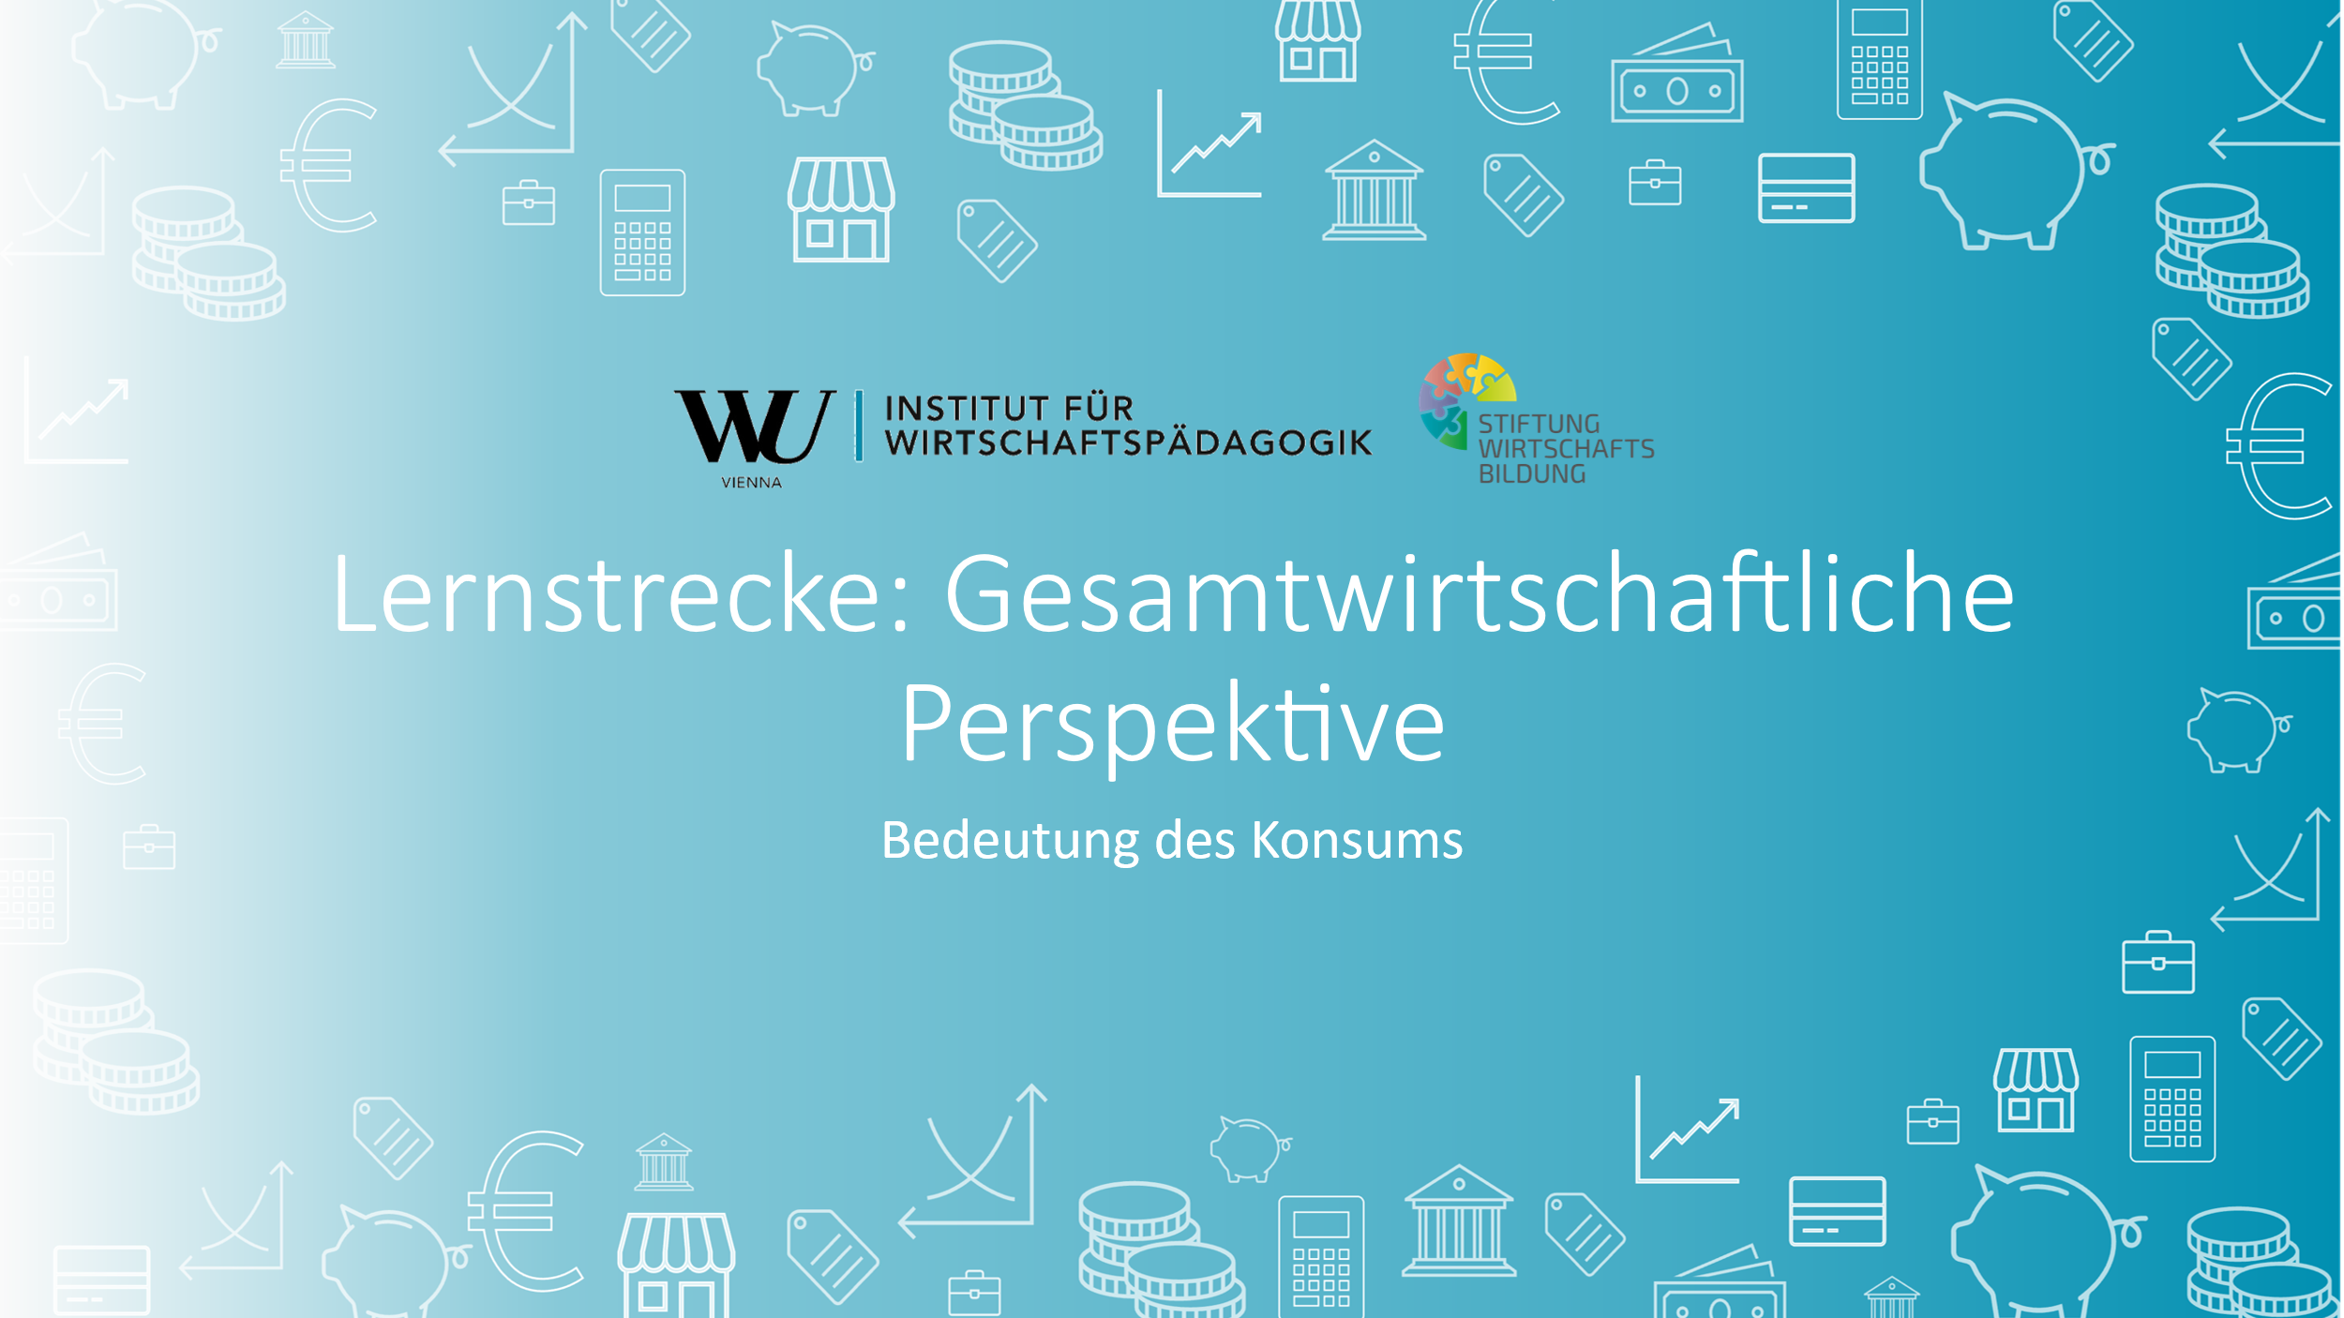

Inhaltsvermittlung Bedeutung des Konsums

Inhalt: Bedeutung des Konsums
- Die L erklärt anhand des Wirtschaftskreislaufs die Bedeutung des Konsums für die Wirtschaft.
- Die SuS bearbeiten zeitgleich AB1.
PPT2
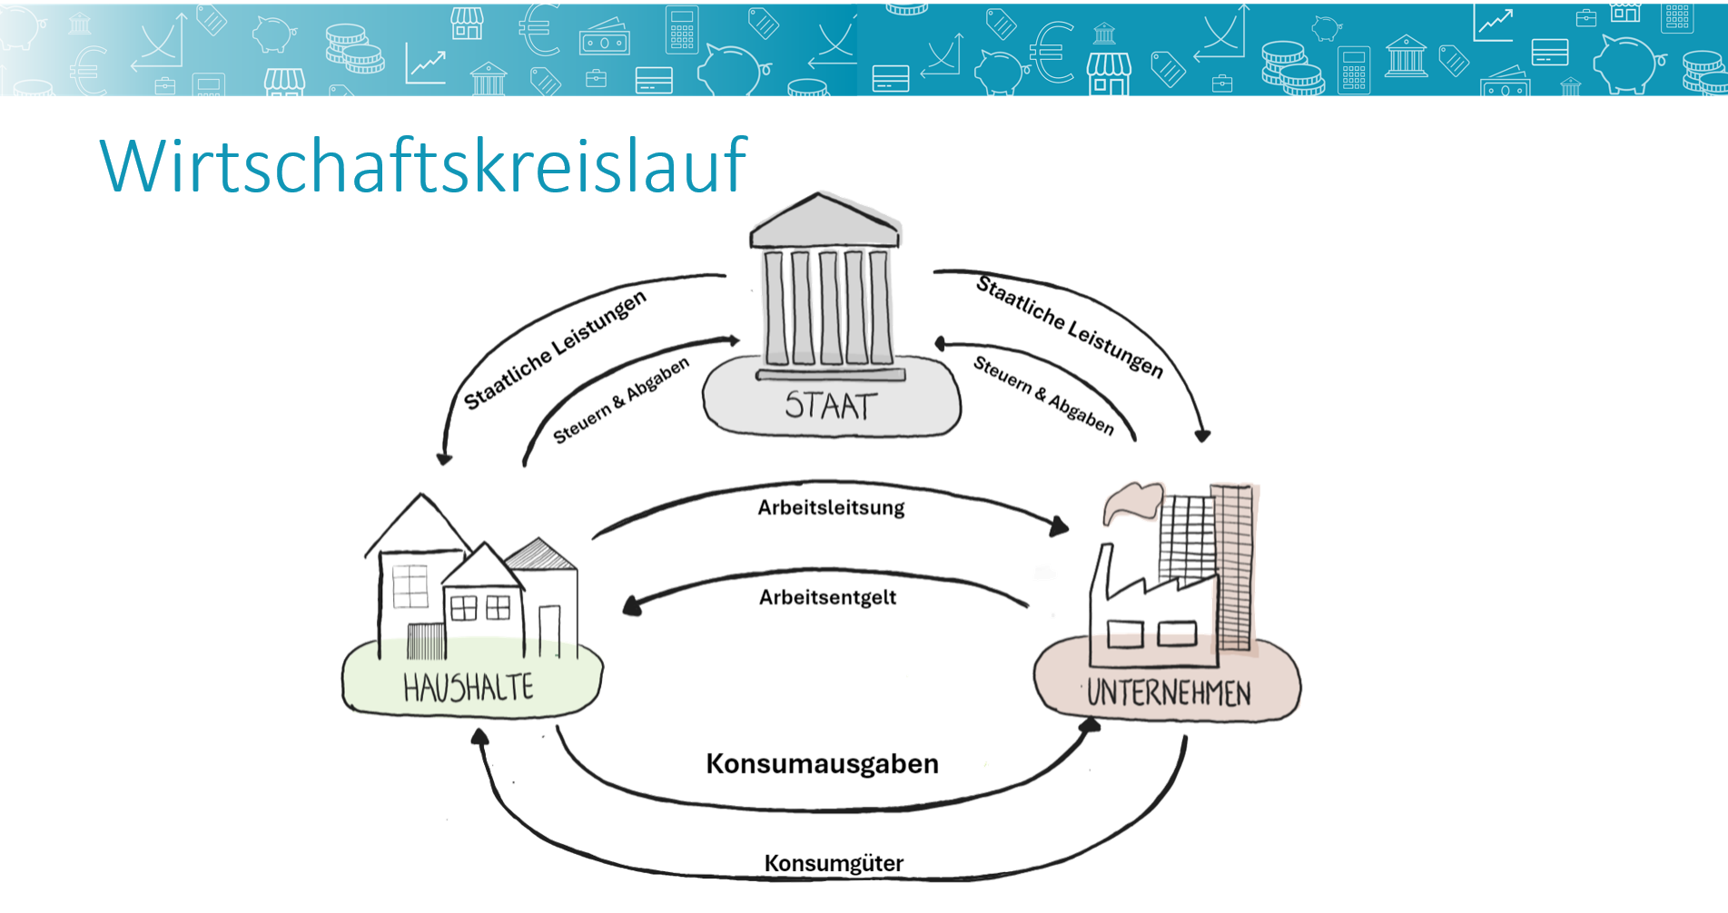
Als Einstieg wird der Wirtschaftskreislauf, den die Schüler:innen bereits kennen, wiederholt. Hierfür kann die Lehrkraft folgende Einstiegsfragen stellen:
- Wer sind Wirtschaftsteilnehmer:innen?
- Welcher Austausch findet zwischen Haushalte und Unternehmen statt?
- Was zahlen Haushalte und Unternehmen an den Staat?
- Was ist die Aufgabe des Staates?
Die drei Wirtschaftsteilnehmer:innen im vereinfachten Wirtschaftskreislauf sind der Staat, die Haushalte und die Unternehmen. Haushalte stellen Unternehmen ihre Arbeitsleistung zur Verfügung und erhalten im Gegenzug Gehalt oder Lohn, das Arbeitsentgelt genannt wird. Mit dem Geld, das sie verdienen, können Haushalte bei Unternehmen einkaufen. Sowohl Haushalte als auch Unternehmen zahlen Steuern und Abgaben an den Staat. Dieses Geld verwendet der Staat um beispielsweise Straßen, Schulen oder Krankenhäuser zu bauen, Lehrkräfte, Einsatzkräfte (Polizei, Feuerwehr, …) zu bezahlen. Weiters zahlt der Staat Förderungen, um die Wirtschaft zu beleben.
Der Konsum ist für Unternehmen von großer Bedeutung. Wenn bei Unternehmen eingekauft wird, so verdienen diese Geld, mit dem sie die Gehälter und Löhne der Arbeitnehmer:innen bezahlen können und andere Kosten (z.B. Miete für das Geschäftslokal, Materialkosten) decken und gegebenenfalls Gewinne machen können.
PPT3
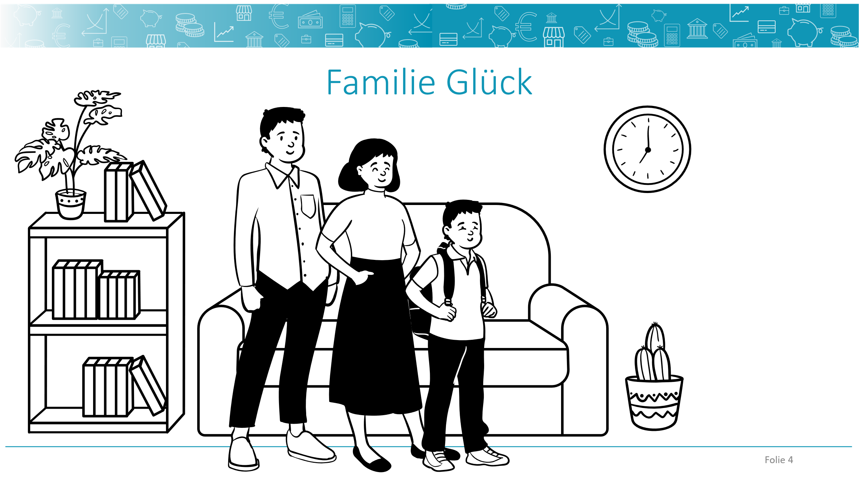
In dieser Unterrichtseinheit begleiten die Schüler:innen Familie Glück. Herr Glück arbeitet als Busfahrer, Frau Glück ist Unternehmerin und hat eine kleine Boutique. Sie haben einen Sohn im Schulalter. Sie leben in Österreich und zahlen wie alle anderen Haushalte und Unternehmen auch Steuern.

PPT4
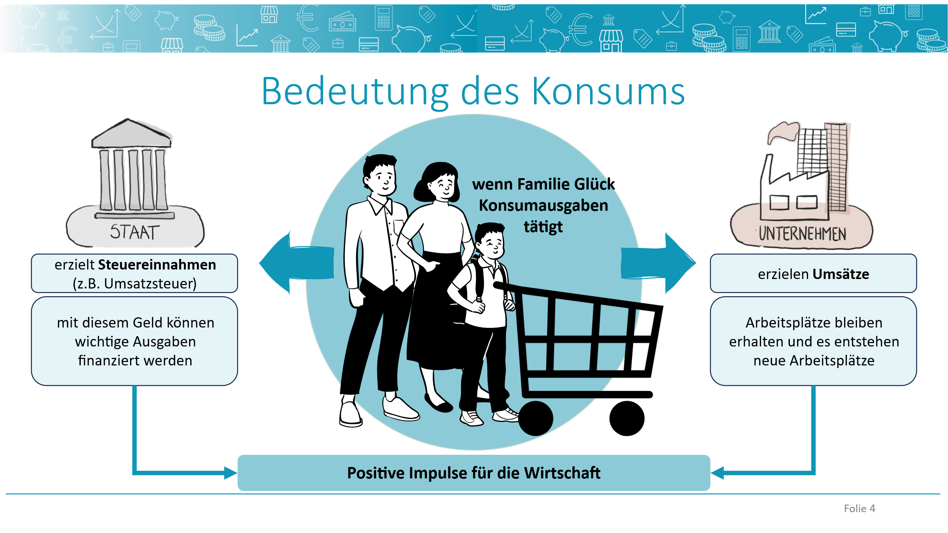
Anhand dieser PPT wird erklärt, weshalb der Konsum für den Staat und für Unternehmen und im weiteren Sinne für die gesamte Wirtschaft von großer Bedeutung ist. Bei Steigerung der Produktion aufgrund steigender Nachfrage und bei Schaffung von Arbeitsplätzen und höheren Steuereinnahmen für den Staat kommt es zu einem Wirtschaftswachstum. Konsum wird durch innovative Produkte und Entwicklungen sowie Werbung angeregt – dadurch steigt die Nachfrage, das Wirtschaftswachstum wird angekurbelt und die Steuereinnahmen steigen.
Unser Konsum bestimmt auch das Angebot. Mit bewussten Konsumentscheidungen können wir beeinflussen, in welche Richtung sich die Wirtschaft weiterentwickelt. Heutzutage werden beispielsweise immer mehr vegane Produkte oder Bio-Produkte eingekauft, weshalb Unternehmen ihr Sortiment immer mehr erweitern. Unser Konsum hat auch Auswirkungen auf unsere Umwelt. Wenn wir beispielsweise überwiegend Lebensmittel einkaufen, die in Kunststoff verpackt sind, wird auch mehr Kunststoff produziert. Deshalb ist es wichtig, als Konsument:in bewusste Entscheidungen beim Kauf von Gütern zu treffen. Oft hat man hier jedoch nur eingeschränkte Alternativmöglichkeiten. So ist es beispielsweise nur schwer möglich bzw. sehr umständlich oder aber auch teuer, Lebensmittel ohne Kunststoffverpackungen zu kaufen. Nicht überall gibt es z.B. Unverpackt-Läden und für viele Produkte werden keine anderen Verpackungen angeboten.
Die Kästchen werden einzeln eingeblendet, die Schüler:innen füllen die entsprechenden Kästchen auf dem AB1 aus.

Übungsphase Bedeutung des Konsums
Übung Bedeutung des Konsums
- Die SuS bearbeiten Aufgabe 2 und 3 auf dem AB1.
- Die Lösungen werden anschließend verglichen und besprochen.

Zusammenfassung Bedeutung des Konsums
Zusammenfassung Bedeutung des Konsums
- Der Wirtschaftskreislauf wird eingeblendet.
- Die L fasst die wichtigsten Inhalte nochmals zusammen und leitet zum Thema Steuern über.
PPT5
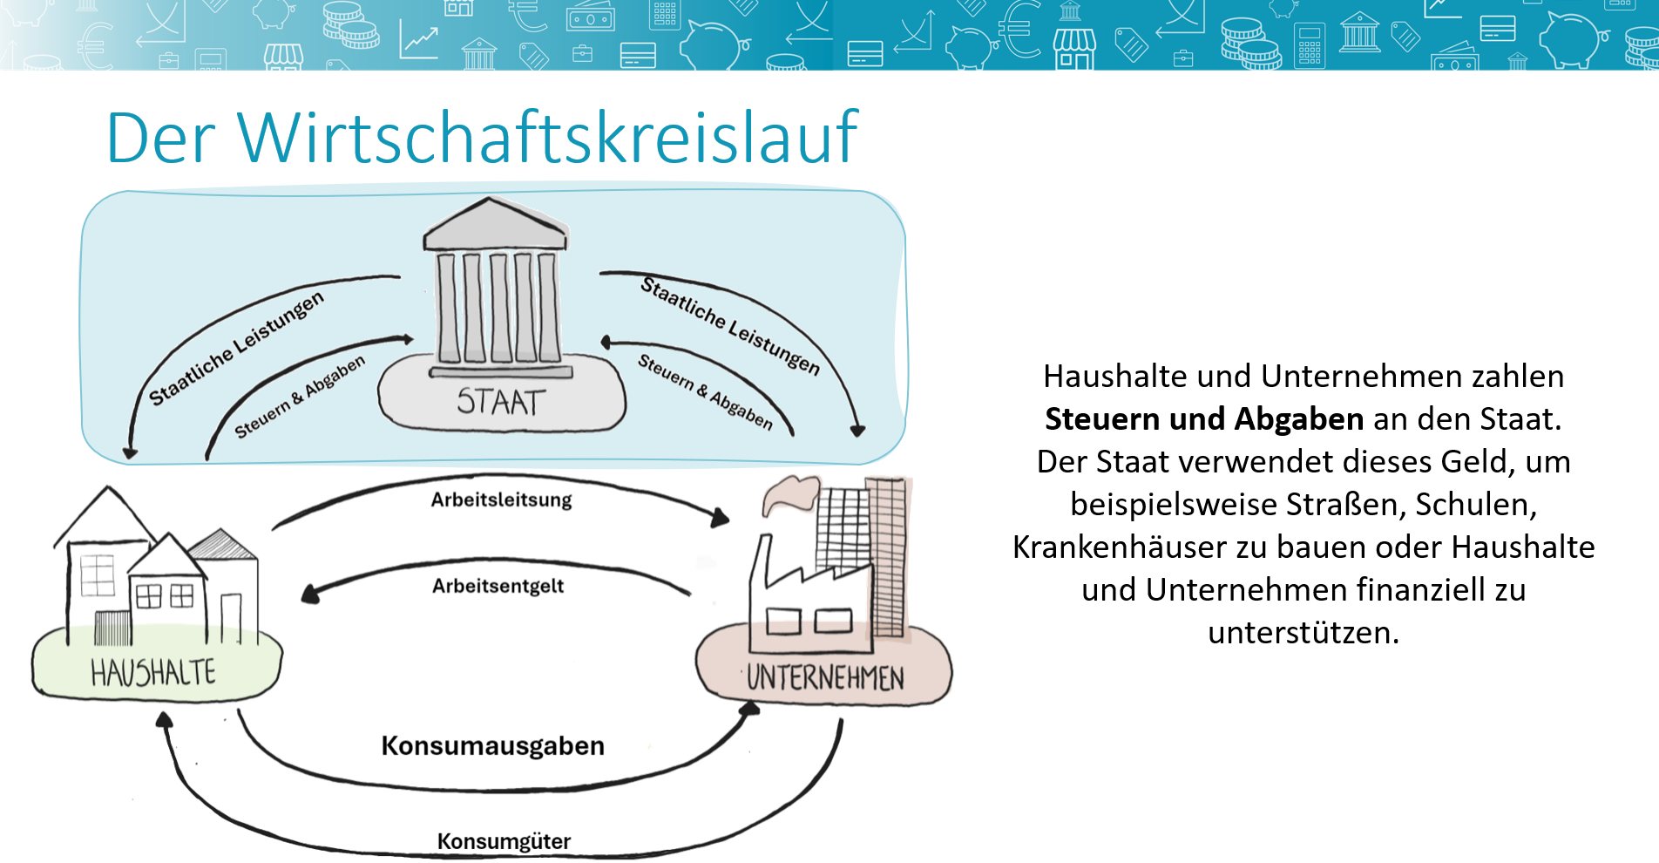
In Österreich haben wir eine (öko-)soziale Marktwirtschaft, bei der der Staat darauf achtet, dass es allen Bürger:innen gut geht. Unter Erfüllung von bestimmten Voraussetzungen werden beispielsweise Familien mit Kindern oder Studierende finanziell unterstützt, aber auch die Wirtschaft durch die Vergabe von Bauaufträgen angekurbelt. Damit der Staat das alles erfüllen kann, müssen alle Haushalte und Unternehmen einen Beitrag leisten. Abgaben und Steuern, die Unternehmen und Private Haushalt bezahlen, sind die Einnahmen des Staates.

Inhaltsvermittlung inkl. Übungsphase - Steuerarten
Inhalt: Steuerarten
- Die L erklärt, was Steuern und staatliche Leistungen sind.
- Die SuS vervollständigen die Lücken auf dem AB2.
- Die SuS lösen die Aufgaben auf der Rückseite von AB2. Diese werden im Plenum verglichen.
PPT6
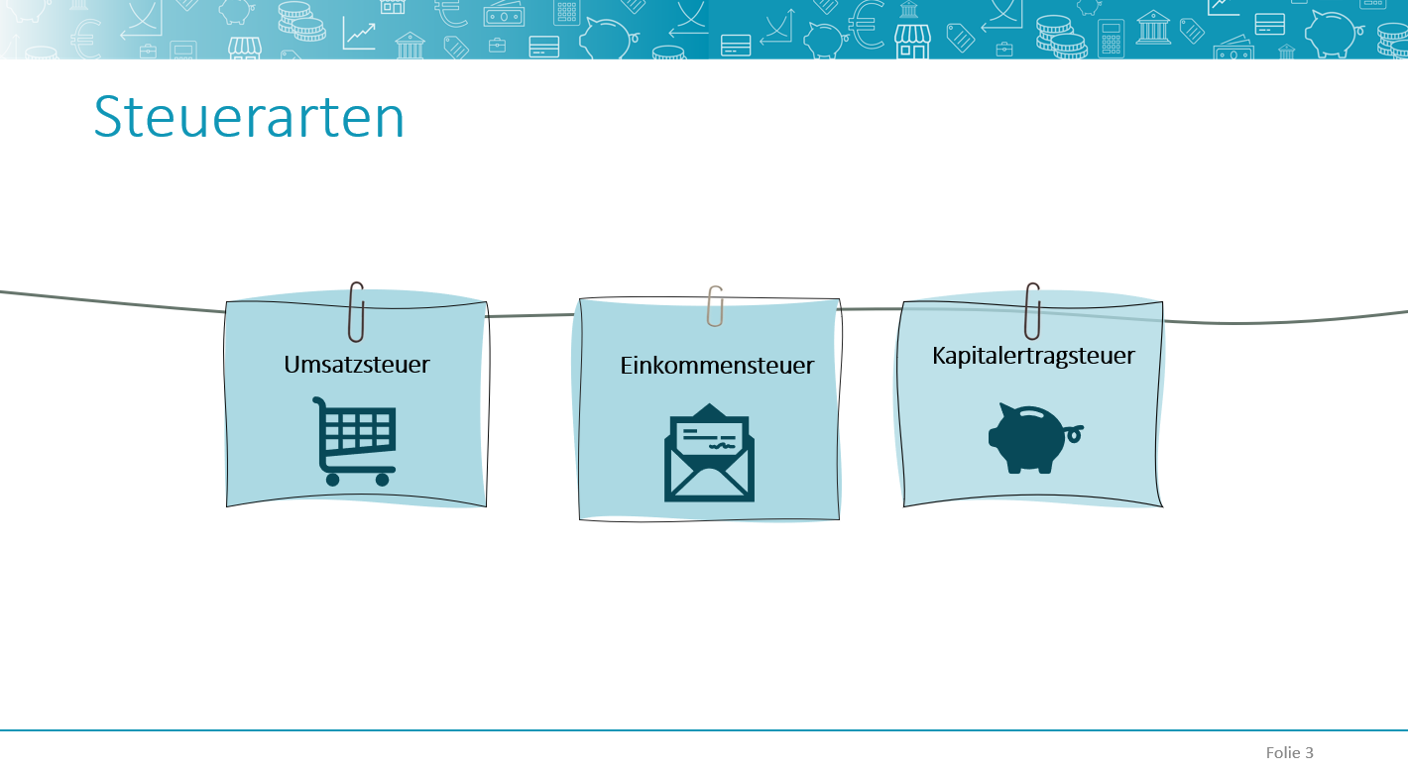
Steuern können nach unterschiedlichen Kategorien gegliedert werden (siehe: https://www.usp.gv.at/steuern-finanzen/steuern-und-abgaben-allgemeines.html):
- Nach der Art der Erhebung wird zwischen direkten und indirekten Steuern unterschieden. Im Gegensatz zu direkten Steuern (z.B. Einkommensteuer, Körperschaftsteuer) sind Steuerschuldner:in und Steuerträger:in bei indirekten Steuern (z.B. Umsatzsteuer, Tabaksteuer, Mineralölsteuer) nicht ident. Das bedeutet, dass Käufer:innen die Steuer mit dem Kaufpreis bezahlen und diese dann von den Unternehmen an das Finanzamt abgeführt wird.
- Nach dem Steuergegenstand wird zwischen Ertragsteuern (z.B. Einkommensteuer, Körperschaftsteuer, Kapitalertragsteuer), Vermögensteuern (z.B. Grundsteuer), Verkehrssteuern (z.B. Umsatzsteuer, Versicherungssteuer) und Verbrauchsteuern (z.B. Tabaksteuer, Mineralölsteuer) unterschieden.
Den Schüler:innen werden die vier Steuern Umsatzsteuer, Einkommensteuer, Kapitalertragsteuer und Körperschaftsteuer vorgestellt. Den Schüler:innen wird mitgeteilt, dass es auch noch andere Steuern gibt (z.B. Mineralölsteuer, Tabaksteuer, Grundsteuer). Die Inhalte auf den folgenden Folien befinden sich ebenso auf AB2. Die Schüler:innen füllen anhand der PPT die Lücken auf dem AB2 aus.

PPT7
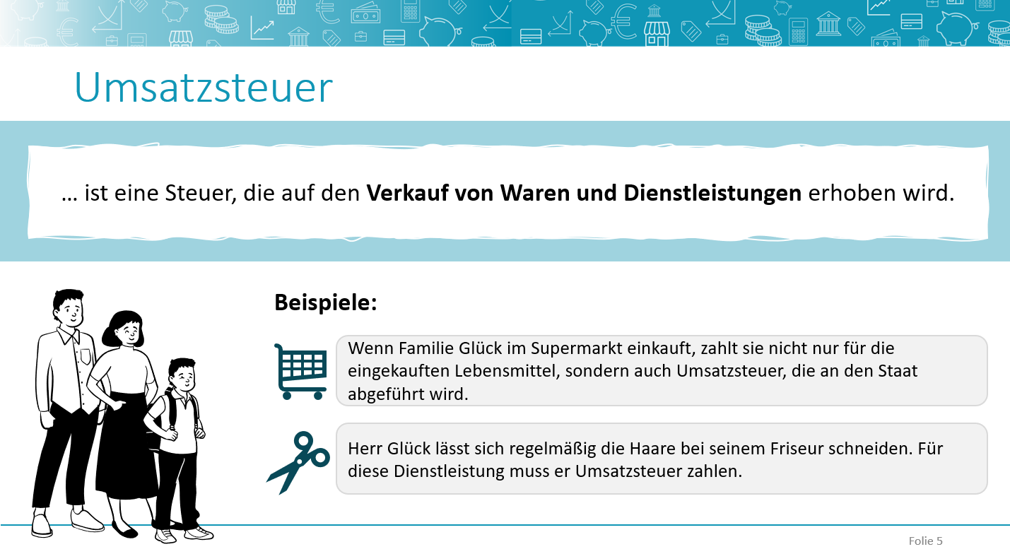
Die Umsatzsteuer (auch Mehrwertsteuer genannt) ist eine Verbrauchsteuer. Sie ist die wichtigste Einnahmequelle des Staates. Der Normalsteuersatz beträgt 20 % und gilt sowohl für Produkte als auch für Dienstleistungen. Einen ermäßigten Steuersatz von 10 % gibt es beispielsweise für Lebensmittel, Medikamente, Bücher, Zeitungen, Wohnungsmieten etc., damit sollen wichtige Ausgabenbereiche für die Menschen leistbar bleiben. Außerdem gibt es einen Steuersatz in Höhe von 13 % (z.B. für Pflanzen, Brennholz etc.). Wenn wir einkaufen gehen, so ist die Umsatzsteuer bereits im Preis inkludiert. Wenn wir beispielsweise einen Sessel um 120,00 EUR einkaufen, so sind 20 EUR davon Umsatzsteuer. Auf den Preisschildern in den Geschäften sind immer die Preise inklusive bzw. mit Steuern angegeben. Das bedeutet, wir zahlen nicht zusätzlich noch für die Steuern, diese ist im Preis inbegriffen.
Die Lehrkraft erklärt anhand der PPT, was die Umsatzsteuer ist. Anhand von Familie Glück werden zwei Beispiele angeführt. Zusätzlich kann die Lehrkraft Belege mitnehmen oder die SuS mitnehmen lassen (z.B. Einkauf von Getränk und Lebensmitteln in einem Supermarkt) und zeigen, dass ein Teil des gezahlten Betrages die Umsatzsteuer ist. Ein Beleg, der den Kauf einer Jause und eines Getränks beinhaltet, ist besonders geeignet, weil man so auch die unterschiedlichen Steuersätze erkennen kann.
Je nach zeitlichen Ressourcen könnte die Lehrkraft auch viele verschiedene Belege (Gärtnerei, Lebensmittel, Bücher, Apotheke, Getränke, …) mitnehmen und die SuS die Unterschiede der Umsatzsteuer herausfinden lassen. Gemeinsam könnte man dann auf der Tafel festhalten, welche Waren der 20 %-igen, 10 %-igen und 13 %-igen Umsatzsteuer unterliegen.

PPT8
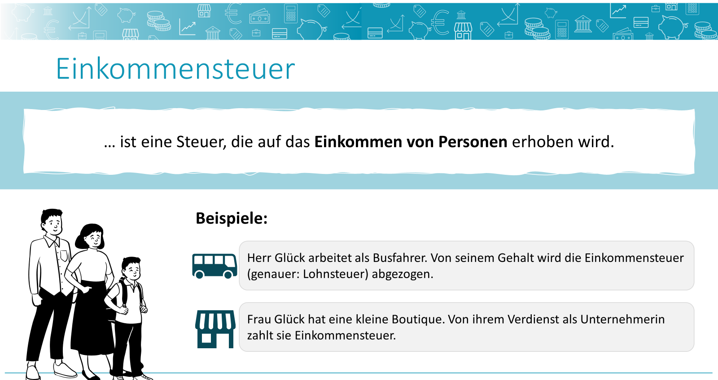
Personen, die ein Einkommen erzielen, müssen Einkommensteuer zahlen. Dieses Einkommen kann sowohl aus selbständiger als auch aus unselbständiger Arbeit stammen. Je höher das Einkommen ist, desto höher ist auch die Steuer, die eine Person zahlen muss. Bei unselbständig Erwerbstätigen, also Arbeiter:innen und Angestellten, spricht man von der sogenannten „Lohnsteuer“. Diese wird vom Gehalt abgezogen, die:der Arbeitgeber:in führt die Steuer an das Finanzamt ab. D.h. die Lohnsteuer wird niemals an die Arbeitnehmer:innen überwiesen. Es handelt sich um eine indirekte Steuer.
Herr Glück arbeitet als Busfahrer. Von seinem Gehalt wird die Einkommensteuer (genauer: Lohnsteuer) abgezogen. Frau Glück hat eine kleine Boutique, ist Unternehmerin und zahlt Einkommensteuer.
Hinweis: Im Unterricht wird davon ausgegangen, dass die kleine Boutique keine juristische Person ist. Natürliche Personen zahlen Einkommensteuer, juristische Personen Körperschaftsteuer. Im Rahmen des Unterrichts wird nicht auf unterschiedliche Rechtsformen und deren Besteuerung eingegangen, sondern vereinzelt typische Beispiele herangezogen.

PPT9 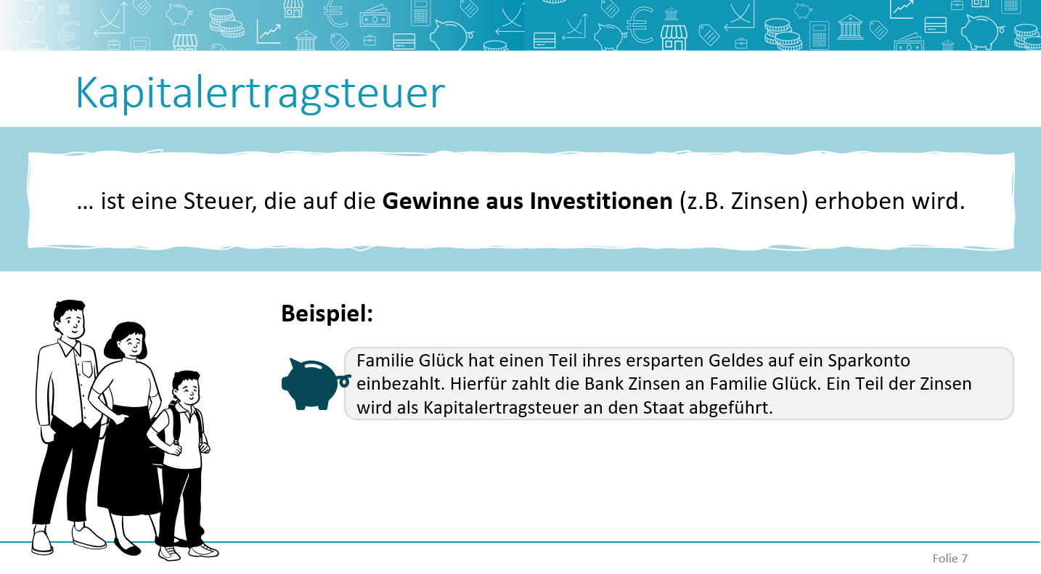
Die Kapitalertragsteuer ist eine Steuer auf Einkommen. Gewinne aus Kapitalanlagen müssen versteuert werden. Ein Beispiel ist das Sparen bei einer Bank, beispielsweise auf einem Sparkonto oder auf dem Sparbuch. Von den Zinsen, die man von der Bank erhält, ist die Kapitalertragsteuer abzuführen. Auch auf Gewinne aus Investitionen in Form von Wertpapieren wird die Kapitalertragsteuer bezahlt, zum Beispiel, wenn man sich mit Aktien an einem Unternehmen beteiligt und dafür eine Dividende (Anteil an einem Gewinn) erhält.
Familie Glück erhält für das Geld, das sie auf das Sparkonto einbezahlt hat Zinsen. Allerdings wird von den Zinsen die Kapitalertragsteuer in Höhe von 25 % abgezogen und an den Staat abgeführt.

Inhaltsvermittlung Steuerverwendung
Inhalt: Steuerverwendung
- Die 10 ausgedruckten Kärtchen mit den unterschiedlichen Bereichen von Staatsausgaben werden an die Tafel gehängt (Druckvorlage).
- Die Lehrkraft erklärt, welche Ausgaben in den einzelnen Bereichen anfallen.

Anhand der bisherigen Beispiele konnten die Schüler:innen sehen, dass Familie Glück unterschiedliche Arten von Steuern zahlt. Was hat Familie Glück davon? Diese Frage wird den Schüler:innen gestellt. Anhand der Beispiele, die sie angeben, werden die 10 ausgedruckten Kärtchen nach der Reihe an die Tafel gehängt (mit Magnet oder Klebeband) und erklärt, indem Beispiele für Ausgaben in den jeweiligen Bereichen angegeben werden (siehe unten). Werden manche Bereiche von den Schüler:innen nicht angeführt, so werden diese am Ende noch ergänzt. Hier kann auf den erlebnisorientierten Einstieg 2 verwiesen werden, falls er mit den Schüler:innen durchgeführt wurde.
Beispiele für Ausgaben in den einzelnen Bereichen:
- Allgemeine öffentliche Verwaltung: Gehalt der Mitarbeiter:innen im öffentlichen Dienst (z.B. beim Magistrat, Finanzamt, Gemeindeamt), Mietkosten für Bürogebäude, Büromaterial, …
- Verteidigung: Gehälter für Mitarbeiter:innen des Bundesheers, Ausrüstung, Fahrzeuge Hubschrauber, …
- Öffentliche Ordnung und Sicherheit: Gehalt von Polizist:innen, Ausrüstung für Polizist:innen, Gehalt von Richter:innen, Kosten für Gerichte, Sicherheitskameras, …
- Wirtschaftliche Angelegenheiten: Bau von Straßen, Brücken, Flughäfen, Telekommunikationsnetzen oder Schienen, Finanzierung von Forschungsprojekten, Unterstützung von Start-ups und kleinen Unternehmen
- Umweltschutz: Recyclingkosten, Ausgaben für den Schutz von Naturgebieten, Ausgaben für erneuerbare Energien, …
- Wohnungswesen und kommunale Gemeinschaftsdienste: Ausgaben für Stadtplanung, Bau von leistbaren Wohnungen, Bereitstellung von Dienstleistungen wie Wasser-, Strom- und Gasversorgung, Müllabfuhr, …
- Gesundheitswesen: Bau von Krankenhäusern, Gehälter von Ärzt:innen oder Krankenpflegepersonal, Einrichtungen und Geräte in Krankenhäusern, Spritzen, Medikamente, Rettungswägen, …
- Freizeitgestaltung, Sport, und Kultur: Bau von Spielplätzen oder Parks, Ausgaben für Museen, Organisation von kulturellen Veranstaltungen und Festen, …
- Bildungswesen: Bau von Kindergärten, Schulen oder Universitäten, Gehälter für Lehrer:innen, Schulbücher, Möbel (z.B. Projektoren, Sessel, Tische, Tafel) in Bildungseinrichtungen, Ausbildung von Lehrkräften
- Soziale Sicherung: Familienbeihilfe zur Unterstützung von Familien mit Kindern, finanzielle Unterstützung von Studierenden

Übungsphase Steuerverwendung
Inhalt: Steuerverwendung
- Die Schüler:innen erhalten je 5 Sticker und sollen diese auf für sie wichtige Ausgabenbereiche an der Tafel kleben.
- Die Ergebnisse werden im Plenum besprochen. Anschließend wird gezeigt, wie die Verwendung der Steuern in Österreich tatsächlich aussieht.
PPT10
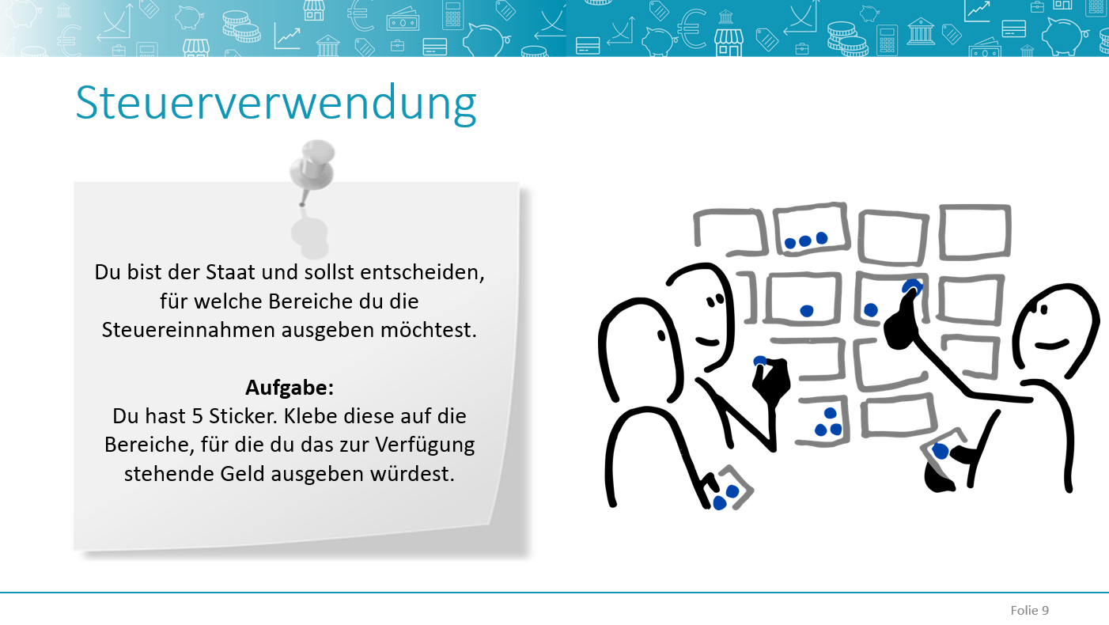
Anhand dieser PPT-Folie wird die Aufgabenstellung erklärt. Die Schüler:innen schlüpfen in die Rolle des Staates. Sie erhalten jeweils 5 Sticker, diese sind die Steuereinnahmen, die ausgegeben werden sollen. Sie sollen entscheiden, für welche Bereiche sie das zur Verfügung stehende Geld ausgeben möchten. Im Anschluss werden im Plenum die Ergebnisse besprochen. Es wird analysiert, welche Bereiche von den Schüler:innen als besonders wichtig und welche Bereiche als weniger wichtig eingestuft wurden und warum sie das so einschätzen. Es wird im Anschluss darauf eingegangen, dass Steuerhöhen und Staatsausgaben politisch umstritten sind. Es ist in der Regel so, dass es wie in der Klasse auch unterschiedliche Meinungen hinsichtlich der Steuerverwendung gibt. Anhand von aktuellen Konflikten/Auseinandersetzungen wird in einem nächsten Schritt erklärt, dass unterschiedliche Bevölkerungsgruppen unterschiedliche Präferenzen haben und von den Regelungen zu den Steuern unterschiedlich betroffen sind.

PPT11
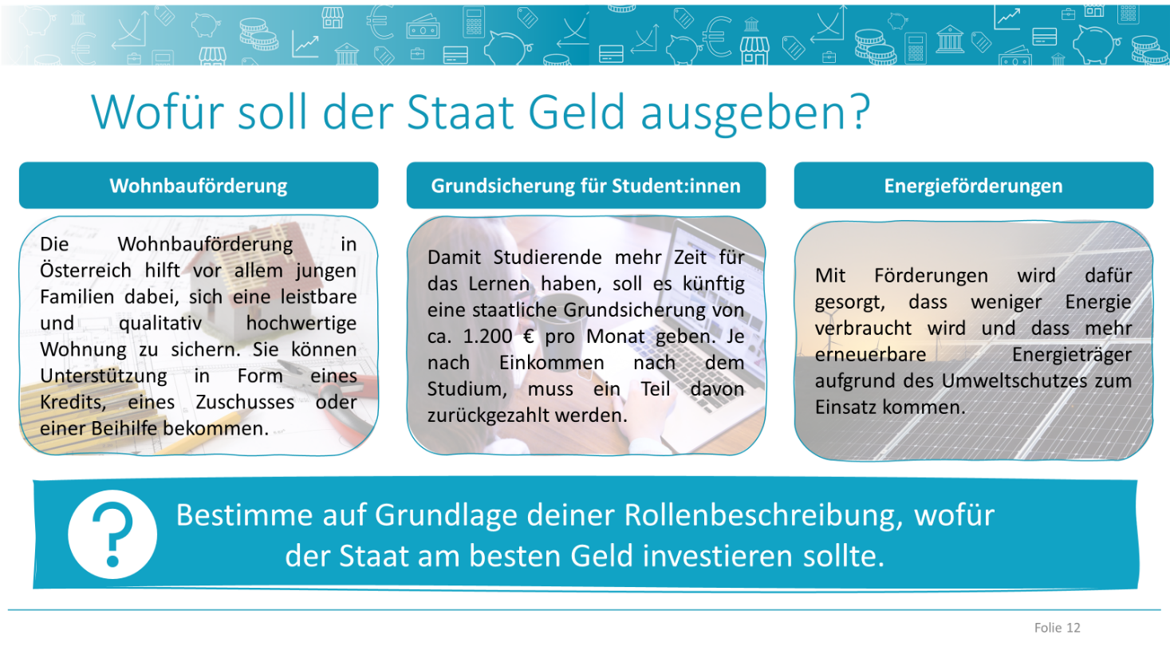
Die Lehrkraft erklärt, was unter Wohnbauförderung, Grundsicherung für Student:innen und Energieförderungen zu verstehen ist (Erklärung siehe PPT). Anschließend erhalten die Schüler:innen Rollenbeschreibungen, diese sind auf S. 26 zu finden und in Klassenstärke auszudrucken. Es gibt drei unterschiedliche Rollen, diese sind in der Klasse gleichmäßig zu verteilen. Die Schüler:innen sollen auf Basis ihrer Beschreibung entscheiden, welche Förderung sie am sinnvollsten finden. Hierfür können sie sich auch in Gruppen finden und die Entscheidung gemeinsam treffen. Je nach zeitlichen Ressourcen ist auch eine Pro-Contra-Debatte möglich.
Die Lehrkraft fragt in der Klasse, wer sich weshalb für welche Förderung entschieden hat. Es wird darauf eingegangen, dass der Staat versucht, die Interessen von allen Bürger:innen zu berücksichtigen. Allerdings haben alle Menschen etwas unterschiedliche Wünsche, weil sie ganz unterschiedliche Voraussetzungen haben.

PPT12
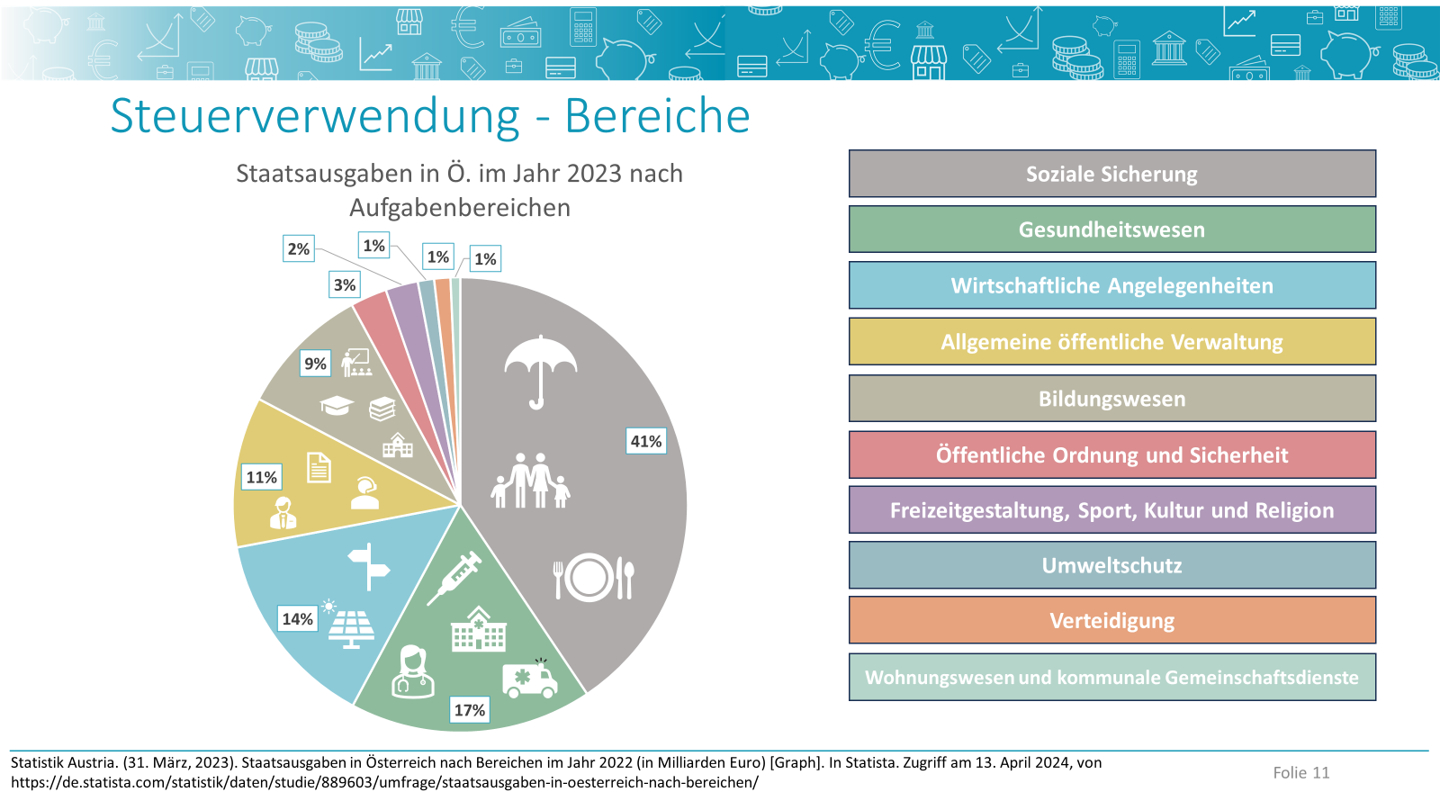
Anhand dieser PPT-Folie wird gezeigt, wie die Verteilung der Staatsausgaben in Österreich im Jahr 2023 war. Den Großteil der Ausgaben macht die soziale Sicherung aus, gefolgt von Gesundheitswesen, wirtschaftlichen Angelegenheiten, allgemeine öffentliche Verwaltung und Bildungswesen. Die Verteilung der Ausgaben wird mit den Ergebnissen in der Klasse verglichen und im Plenum besprochen, weshalb es möglicherweise Abweichungen gibt.

PPT13
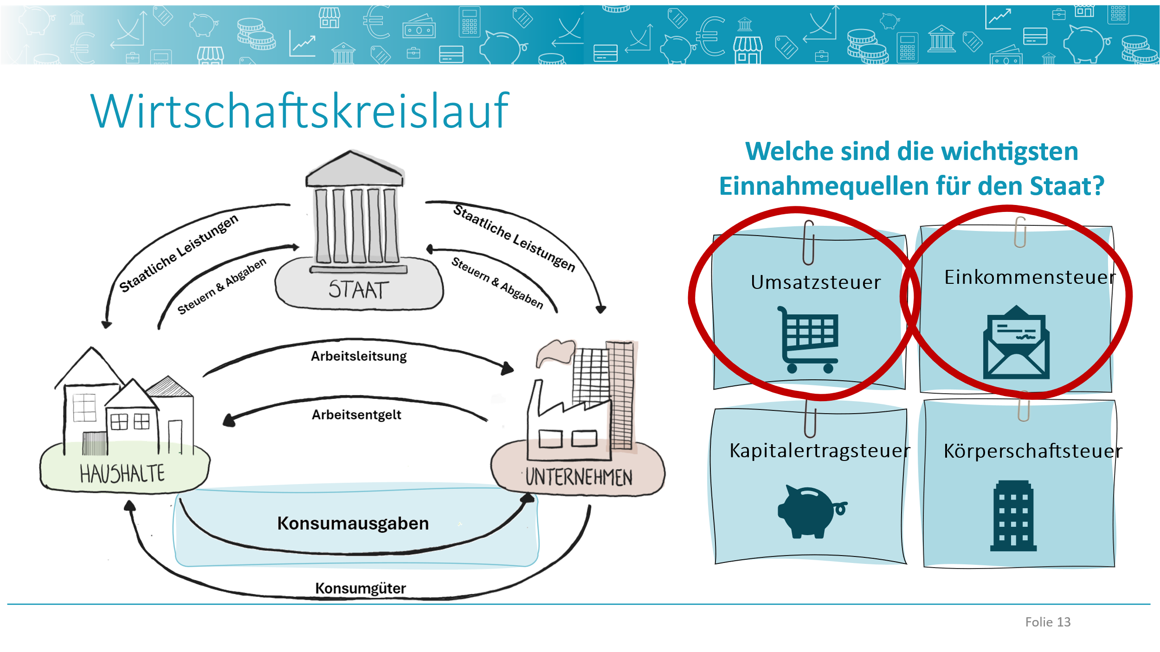
Der Wirtschaftskreislauf wird wieder eingeblendet und folgende Frage gestellt: „Welches sind die wichtigsten Einnahmequellen für den Staat?“. Nachdem die Einschätzungen der Schüler:innen eingeholt wurden, erfolgt die Auflösung. Die Umsatzsteuer und die Einkommensteuer (Lohnsteuer und Besteuerung der selbstständigen Erwerbstätigen) ist die wichtigste Einnahmequelle des Staates. Wenn Haushalte (z.B. Familie Glück) bei Unternehmen einkaufen, das bedeutet Konsumausgaben tätigen, zahlen sie Umsatzsteuer.

Zusammenfassung
Der Konsum spielt eine entscheidende Rolle im Funktionieren des Wirtschaftskreislaufs. Weniger Konsum führt zu einem Rückgang der Staatseinnahmen durch Steuern und verringert das Wirtschaftswachstum. Dies kann den Verlust von Arbeitsplätzen zur Folge haben und letztendlich die Kaufkraft der Verbraucher:innen beeinträchtigen.
Steigende Nachfrage kurbelt die Produktion an, schafft Arbeitsplätze und ermöglicht dem Staat höhere Steuereinnahmen. Innovative Produkte, Entwicklungen und Werbung wiederum fördern den Konsum, steigern die Nachfrage, kurbeln das Wirtschaftswachstum an und führen zu höheren Steuereinnahmen.
Wichtig: Abschließend wird auf den Zielkonflikt zwischen Konsum und Nachhaltigkeit eingegangen. Konsum ist zwar für das Funktionieren des Wirtschaftskreislaufs wichtig allerdings ist unüberlegter und ein übermäßiger Konsum problematisch. Es ist immer auf die eigenen Einnahmen und Ausgaben Rücksicht zu nehmen (Schüler:innen haben sich bereits mit dem Haushaltsplan auseinandergesetzt) und zu bedenken, dass zu viel Konsum oft auch mehr Müll und Umweltbelastung bedeutet (mit dem Thema Nachhaltigkeit haben sich die Schüler:innen auch schon beschäftigt). Somit wird am Ende der Einheit nochmal auf Inhalte, die bisher behandelt worden sind, Bezug genommen.

Material

AB1 Bedeutung des Konsums

Aufgabe 1
Vervollständige die Lücken in den Kästchen.

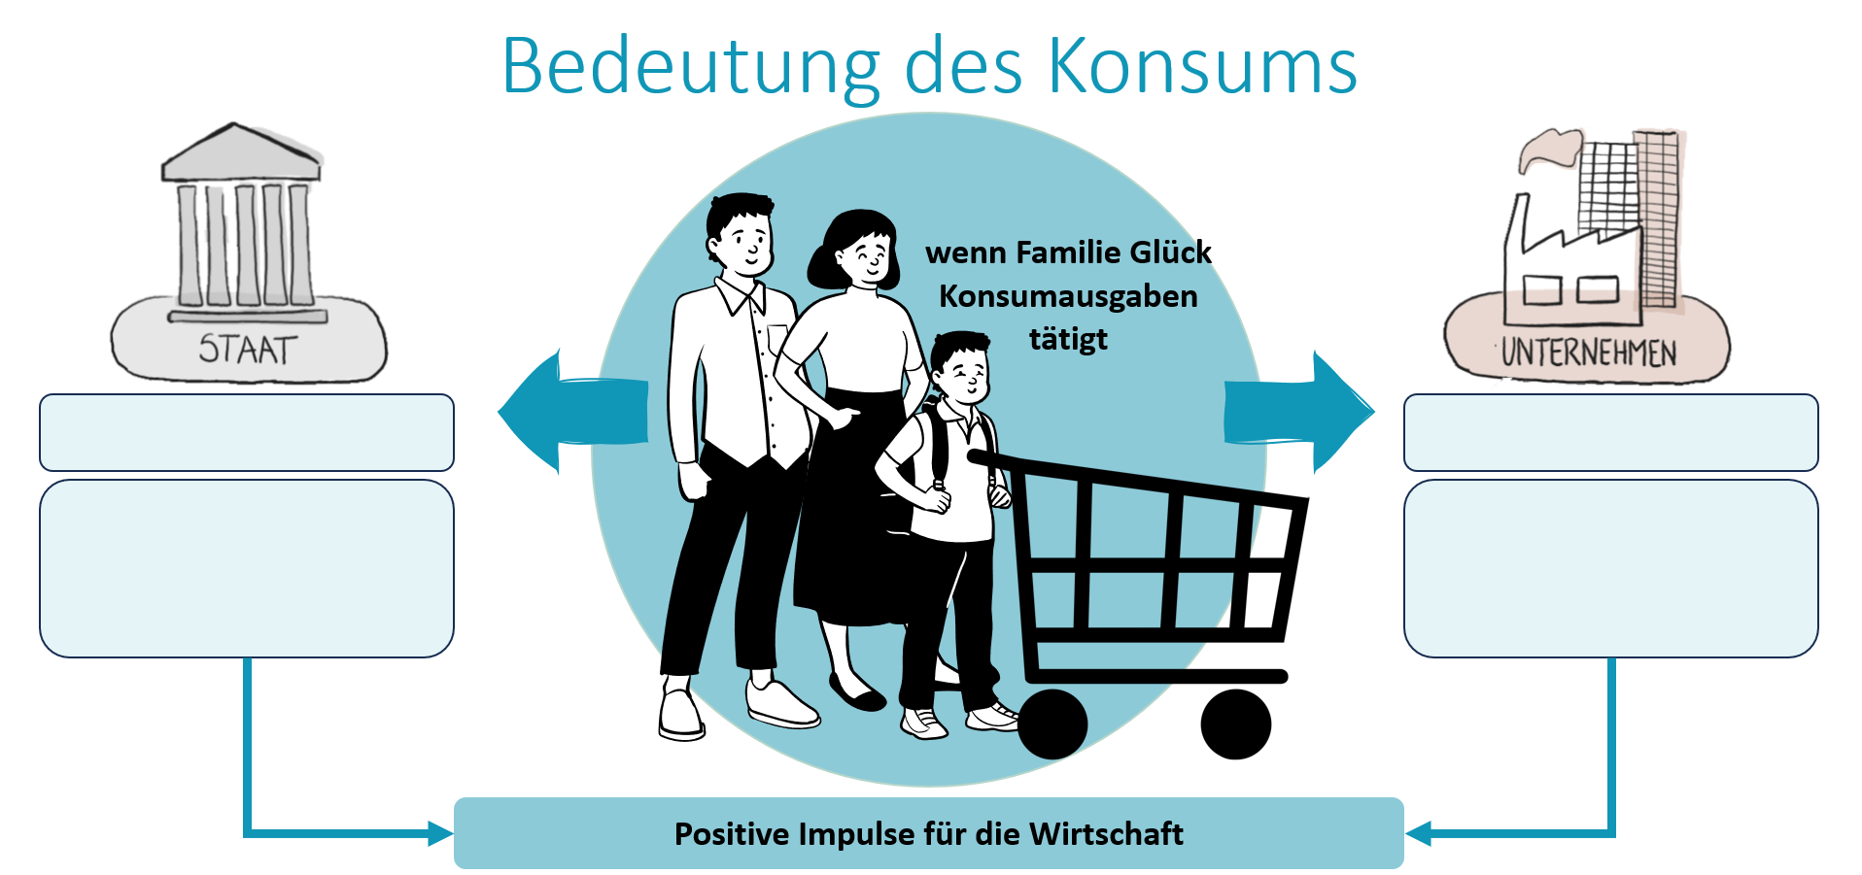

Aufgabe 2
Bestimme, ob die folgenden Aussagen über Konsum richtig oder falsch sind. Setze bei richtigen Aussagen ein R und bei falschen Aussagen ein Q.
- Konsumausgaben fördern das Wirtschaftswachstum.
- Sparen ist eine Form des Konsums.
- Konsum bezieht sich nur auf den Kauf von physischen Gütern.
- Konsum umfasst sowohl den Kauf von Waren als auch von Dienstleistungen.

Aufgabe 3
a) Denke darüber nach, was du in der letzten Woche eingekauft hast. Schreibe drei davon auf.

1: ______________________ 2: ______________________ 3: ______________________

b) Vergleiche deine Ergebnisse mit deiner Sitznachbarin bzw. mit deinem Sitznachbar. Beantwortet folgende Frage: Welche Auswirkungen haben eure Einkäufe auf die Produktion von Unternehmen?
Notizen:

AB2 Wichtige Steuerarten – eine Auswahl

Umsatzsteuer
… ist eine Steuer, die auf den Verkauf von _______________________________________ erhoben wird.
Beispiele:
- Wenn Familie Glück im Supermarkt einkauft, zahlt sie nicht nur für die eingekauften Lebensmittel, sondern auch Umsatzsteuer, die an den Staat abgeführt wird.
- Herr Glück lässt sich regelmäßig die Haare bei seinem Friseur färben. Für diese Dienstleistung muss er Umsatzsteuer zahlen.
Einkommensteuer
… ist eine Steuer, die auf das ______________________ von Personen erhoben wird.
Beispiele:
- Herr Glück arbeitet als Busfahrer. Von seinem Gehalt wird die Einkommensteuer (genauer: Lohnsteuer) abgezogen.
- Frau Glück hat eine kleine Boutique. Von dem Gewinn des Unternehmens führt sie Einkommensteuer ab.
Kapitalertragsteuer
… ist eine Steuer, die auf die Gewinne aus ________________________ (z.B. Zinsen) erhoben wird.
Beispiel:
- Familie Glück hat einen Teil ihres ersparten Geldes auf ein Sparkonto einbezahlt. Hierfür zahlt die Bank Zinsen an Familie Glück. Ein Teil der Zinsen wird als Kapitalertragsteuer an den Staat abgeführt.

Aufgabe 1
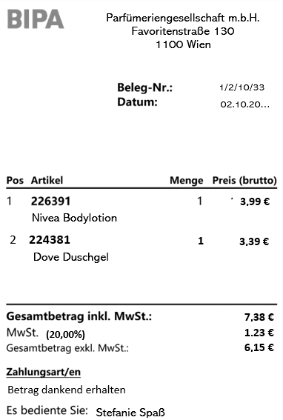
- Frau Glück hat bei der Drogerie BeBeauty Hygieneartikel eingekauft. Welche Steuer muss in diesem Fall gezahlt werden?
BeBeauty
Flower Bodylotion
Ocean Duschgel

USt
________________________________
- Markiere den Steuerbetrag und den Steuersatz auf dem Beleg.


Aufgabe 2
- Markiere im untenstehenden Bankauszug von Herrn Glück die Steuer, welche er auf die Zinsen, die er von der Bank erhalten hat, gezahlt hat.
- Am Bankauszug ist lediglich die Abkürzung der Steuer angegeben. Wie heißt die abgeführte Steuer?

_______________________________________
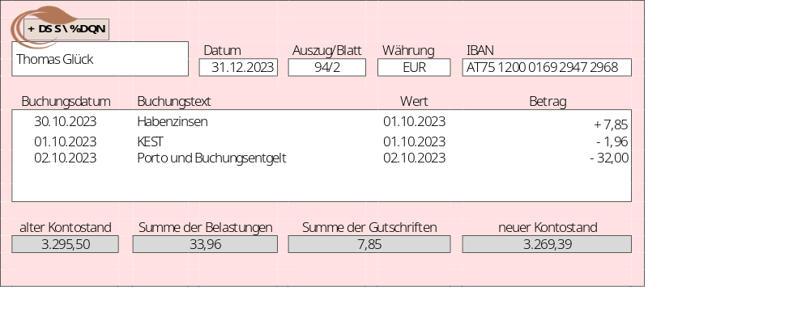


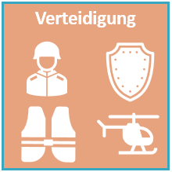


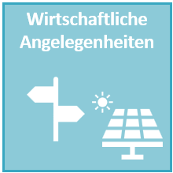

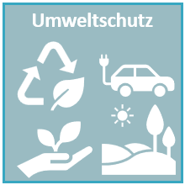








Rollenbeschreibungen für PPT11: Wofür soll der Staat Geld ausgeben?
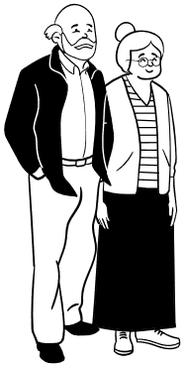
Ludwig und Mine haben viele Jahre als Ärzt:innen gearbeitet und genießen nun ihre Pensionszeit. Sie leben in einem großen Haus auf dem Land und verbringen die meiste Zeit im Garten oder mit sportlichen Aktivitäten.
Beide legen großen Wert auf eine gesunde Lebensweise und konsumieren ausschließlich Bioprodukte. Regionalität und Umweltschutz sind ihnen sehr wichtig, daher achten sie darauf, dass ihre Lebensmittel aus der Umgebung stammen.
Um ihren ökologischen Fußabdruck weiter zu verringern, möchten Ludwig und Mine Solarpanele installieren. Damit wollen sie einen Teil ihres Stromverbrauchs nachhaltig decken und ihren Beitrag zum Umweltschutz leisten.

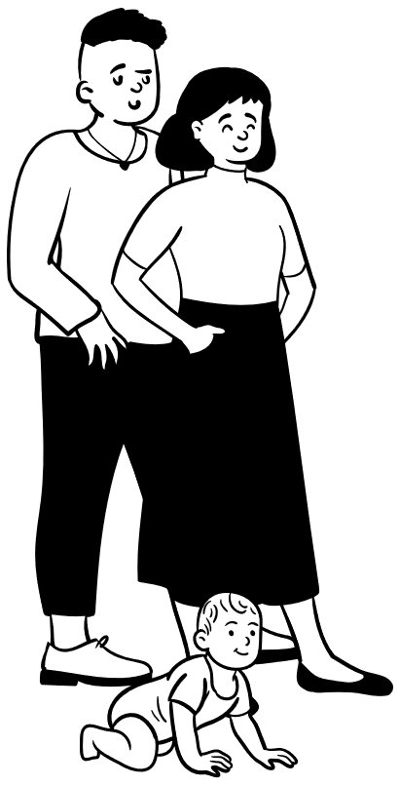
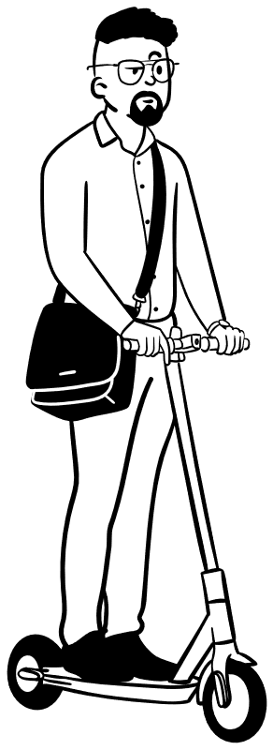
Michael ist ein 20-jähriger Student, der Pharmazie in Wien studiert. Für sein Studium ist er nach Wien gezogen und lebt derzeit in einem Studentenwohnheim. Um seine Miete und andere Ausgaben wie Telefonrechnung, Nahrungsmittel und Bücher zu decken, arbeitet er neben dem Studium als Lieferant und verteilt Essen.
Die Kombination aus Studium und Job ist sehr anstrengend für Michael und verursacht viel Stress. Durch den Zeitdruck hat er kaum noch Freizeit.
Michael möchte sein Studium nicht in die Länge ziehen und versucht, es so schnell wie möglich abzuschließen. Seine Eltern unterstützen ihn gelegentlich mit etwas Taschengeld, doch auch sie haben nicht viel Geld zur Verfügung.

Deniz und Sara sind ein verheiratetes Paar mit einer kleinen Tochter. Derzeit leben sie in einer Einzimmerwohnung, die für ihre wachsende Familie viel zu eng ist. Besonders mit einem Kind ist der begrenzte Platz eine große Herausforderung, und die Wohnung fühlt sich ständig überfüllt an.
Schon seit längerer Zeit suchen sie nach einer Dreizimmerwohnung, um mehr Raum für sich und ihre Tochter zu haben. Leider sind die Wohnungspreise sehr hoch, und ihr begrenztes Budget macht die Suche noch schwieriger. Trotz intensiver Bemühungen haben sie bisher keine passende Wohnung gefunden.
Der Platzmangel belastet die Familie stark, und sie wären überglücklich, endlich mehr Platz zum Leben zu haben. Eine größere Wohnung würde nicht nur den Alltag erleichtern, sondern auch die Lebensqualität der gesamten Familie deutlich verbessern.

Lösungen

AB1 Bedeutung des Konsums

Aufgabe 1
Vervollständige die Lücken in den Kästchen.

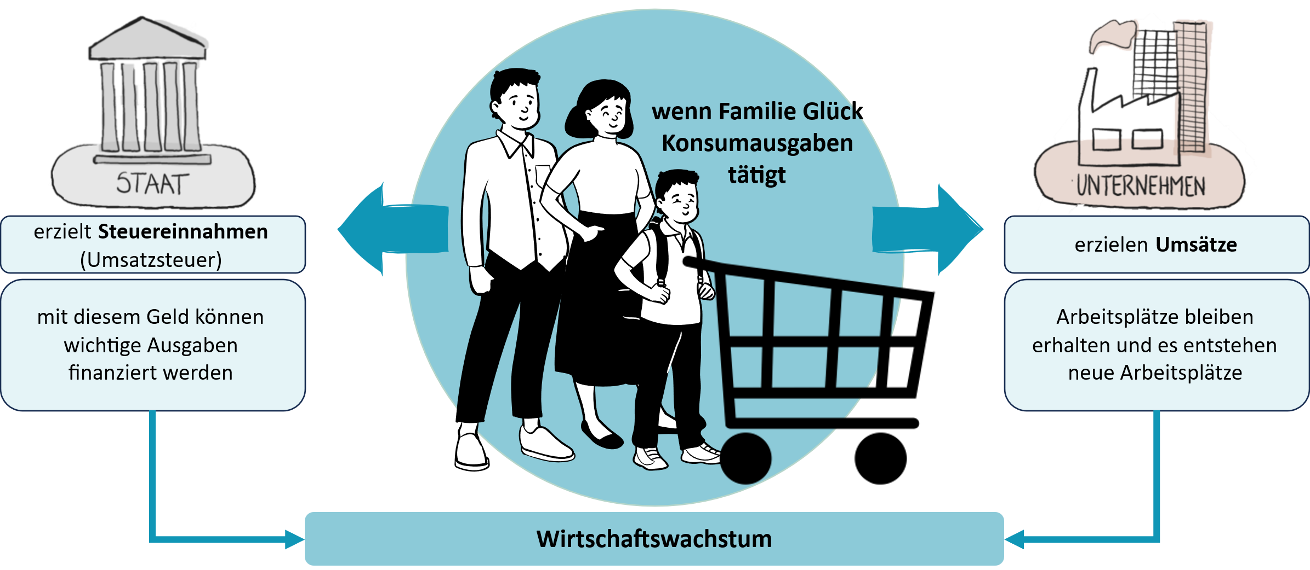

Aufgabe 2
Bestimme, ob die folgenden Aussagen über Konsum richtig oder falsch sind. Setze bei richtigen Aussagen ein R und bei falschen Aussagen ein Q.

R Konsumausgaben fördern das Wirtschaftswachstum.
Q Sparen ist eine Form des Konsums.
Q Konsum bezieht sich nur auf den Kauf von physischen Gütern.
R Konsum umfasst sowohl den Kauf von Waren als auch von Dienstleistungen.

Aufgabe 3 (individuelle Lösung)
a) Denke darüber nach, was du in der letzten Woche eingekauft hast. Schreibe drei davon auf.

1: ______________________ 2: ______________________ 3: ______________________

b) Vergleiche deine Ergebnisse mit deiner Sitznachbarin bzw. mit deinem Sitznachbar. Beantwortet folgende Frage: Welche Auswirkungen haben eure Einkäufe auf die Produktion von Unternehmen?
Notizen:

AB2 Wichtige Steuerarten – eine Auswahl

Umsatzsteuer
… ist eine Steuer, die auf den Verkauf von Waren und Dienstleistungen erhoben wird.
Beispiele:
- Wenn Familie Glück im Supermarkt einkauft, zahlt sie nicht nur für die eingekauften Lebensmittel, sondern auch Umsatzsteuer, die an den Staat abgeführt wird.
- Herr Glück lässt sich regelmäßig die Haare bei seinem Friseur färben. Für diese Dienstleistung muss er Umsatzsteuer zahlen.
Einkommensteuer
… ist eine Steuer, die auf das Einkommen von Personen erhoben wird.
Beispiele:
- Herr Glück arbeitet als Busfahrer. Von seinem Gehalt wird die Einkommensteuer (genauer: Lohnsteuer) abgezogen.
- Frau Glück hat eine kleine Boutique. Von ihrem Verdienst als Unternehmerin zahlt sie Einkommensteuer.
Kapitalertragsteuer
… ist eine Steuer, die auf die Gewinne aus Investitionen (z.B. Zinsen) erhoben wird.
Beispiel:
- Familie Glück hat einen Teil ihres ersparten Geldes auf der Bank liegen. Hierfür zahlt die Bank Zinsen an Familie Glück. Ein Teil der Zinsen wird als Kapitalertragsteuer an den Staat abgeführt.

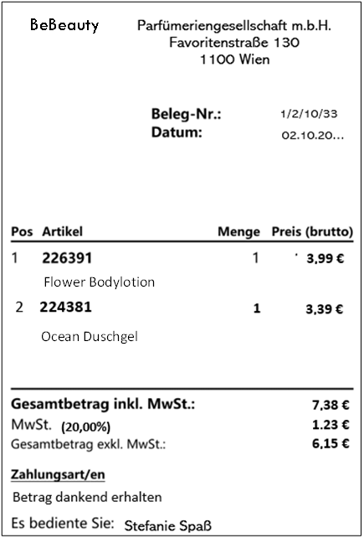
Aufgabe 1
Frau Glück hat bei der Drogerie BeBeauty Hygieneartikel eingekauft. Welche Steuer muss in diesem Fall gezahlt werden?
Umsatzsteuer
Markiere die Steuer auf dem Beleg.

Aufgabe 2
Markiere im untenstehenden Bankauszug von Herrn Glück die Steuer, welche er auf die Zinsen, die er von der Bank erhält, gezahlt hat. Im Bankauszug ist lediglich die Abkürzung der Steuer angegeben. Wie lautet die abgebuchte Steuer?
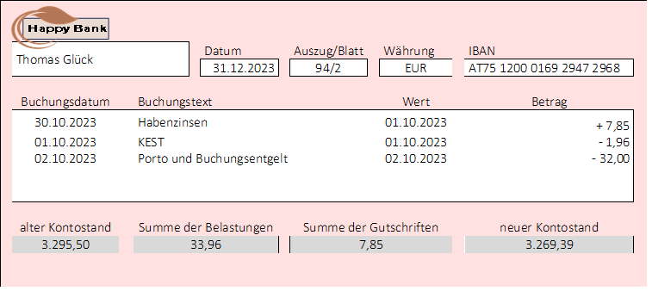
Kapitalertragsteuer

Anhang
Über die Autor:innen

Bettina FUHRMANN
Universitätsprofessorin an der Wirtschaftsuniversität Wien
Leiterin des Instituts für Wirtschaftspädagogik

Tatjana DEGASPERI
Universitätsassistentin an der Wirtschaftsuniversität Wien


Refika Nur AKPINAR
ProjektMITARBEITERIN AN DER WIRTSCHAFTSUNIVERSITÄT WIEN


Manuela LEITE
WISSENSCHAFTLICHE MITARBEITERIN an der Wirtschaftsuniversität Wien


Melek ZEJNOSKI
WISSENSCHAFTLICHE MITARBEITERIN an der Wirtschaftsuniversität Wien

Impressum
Anmerkung zum Zitieren:

Dieses Material steht unter einer CC BY NC SA 4.0 Lizenz. Bei einer Weiterverwendung sollen folgende Angaben gemacht werden:

- Gesamtwirtschaftliche Perspektive – Lernstrecke 3
- Fuhrmann/Degasperi/Akpinar/Leite/
Zejnoski
- Gesamtwirtschaftliche Perspektive: Bedeutung von Konsum
- CC BY NC SA 4.0Stiftung für Wirtschaftsbildung
- 2026

Institut für Wirtschaftspädagogik
WIRTSCHAFTSUNIVERSITÄT Wien
E-Mail: wipaed@wu.ac.at

CC BY NC SA 4.0
https://creativecommons.org/licenses/by-nc-sa/4.0/
Creative Commons Namensnennung - Nicht-kommerziell –
Weitergabe unter gleichen Bedingungen 4.0 International Lizenz

Quelle: https://www.statistik.at/statistiken/volkswirtschaft-und-oeffentliche-finanzen/oeffentliche-finanzen/oeffentliche-finanzen/staatsausgaben-nach-aufgabenbereichen)

